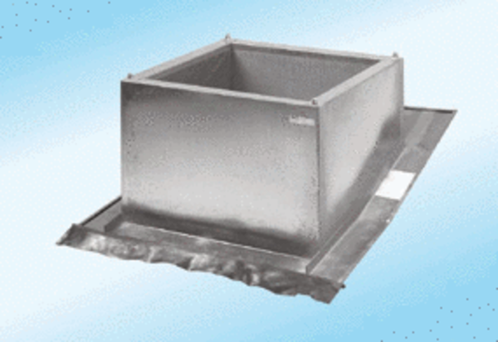Dachsockel für Schrägdächer SDS 63Verpackungseinheit: 1 StückSortiment:
Artikelnummer: 0093.0955ALTHersteller: MAICO

